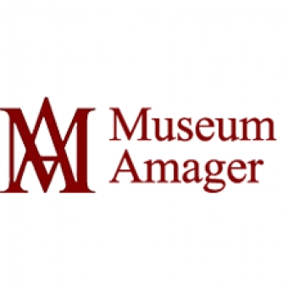

Til 7. klasselærerne + skoleledere.

**Intro til lokalmuseerne** Hvorfor har vi et lokalmuseum? Og hvad laver det?

Historiebevidstheden er i højsædet når eleverne besøger Amagermuseet. Målet med dagen er, at give et indblik i museets samfundsrolle i det historieskabte lokalsamfund eleverne er en del af og se på, hvordan de unge selv er med til, at skabe historien for de kommende generationer.

Hver skole stiller med en lærer pr. klasse som skal følge klasserne rundt.

Tirsdag den 27. oktober kl. 9-11.30 Dragør Skole 7a+b

Onsdag den 28. oktober kl. 9-11.30 St. Magleby Skole 7a+b+c

Torsdag den 29. oktober kl. 9-11.30 Nordstrandskolen 7c+d+e

Eleverne skal huske madpakke, drikkedunk, regntøj og fornuftigt fodtøj.



**Sted**: Amagermuseet (Hovedgaden 4)

Der kan både cykles og tages bus dertil!

Aktiviteterne foregår på Amagermuseet og man møder derfor ved indgangen kl. 09:00.

Mvh.

Museum Amager